YEKDB
Developer Notes — Sprint 00-26
ALTER TABLE & Schema Evolution
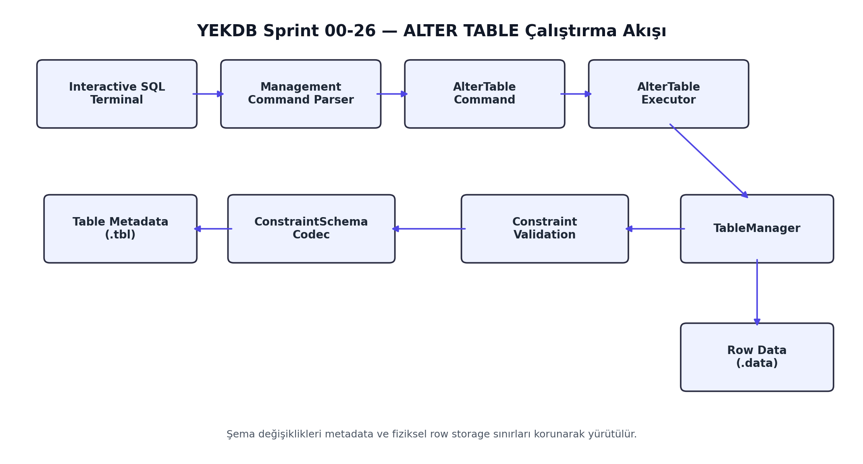
Java 21 • Maven • JUnit 5 • 1301/1301 Test Başarılı
28 Ağustos 2026
Yunus Emre KUL • Bilgisayar Mühendisliği

1. Sprint Özeti
Sprint 00-26, YEKDB’ye ALTER TABLE tabanlı şema evrimi desteği ekledi. Sprint; komut modeli ve parser katmanından başlayıp execution, tablo metadata güncelleme, constraint yönetimi, terminal entegrasyonu ve veri koruma regresyonlarına kadar uçtan uca tamamlandı.
Bu sprintin en kritik kazanımı, şema değişikliklerinin yalnızca “çalışıyor” görünmesi değil; mevcut fiziksel veriyi koruyan güvenli davranışlarla sınırlandırılmasıdır. Gerçek terminal denemesinde tespit edilen data-loss riski Phase 7.1’de giderilmiş ve sonrasında otomatik regression testiyle sabitlenmiştir.
Durum | Kapsam | Doğrulama
TAMAMLANDI | ALTER TABLE / Schema Evolution | 1301 / 1301 test
Terminal | Canlı ALTER senaryosu | Başarılı
Bugfix | Data preservation | Başarılı

2. Sprint Hedefleri
- ALTER TABLE komut ailesini mevcut management-command mimarisine entegre etmek.
- ADD COLUMN, DROP COLUMN, RENAME COLUMN ve RENAME TABLE işlemlerini desteklemek.
- ALTER COLUMN ... SET/DROP NOT NULL davranışlarını eklemek.
- Mevcut PRIMARY KEY, UNIQUE ve FOREIGN KEY altyapısını ALTER TABLE üzerinden yönetilebilir hale getirmek.
- İsimli constraint metadata’sı ve DROP CONSTRAINT desteği eklemek.
- Interactive SQL Terminal üzerinden uçtan uca ALTER TABLE kullanımı sağlamak.
- Şema değişikliklerinde veri kaybını önleyen güvenlik kontrolleri ve regresyon testleri eklemek.
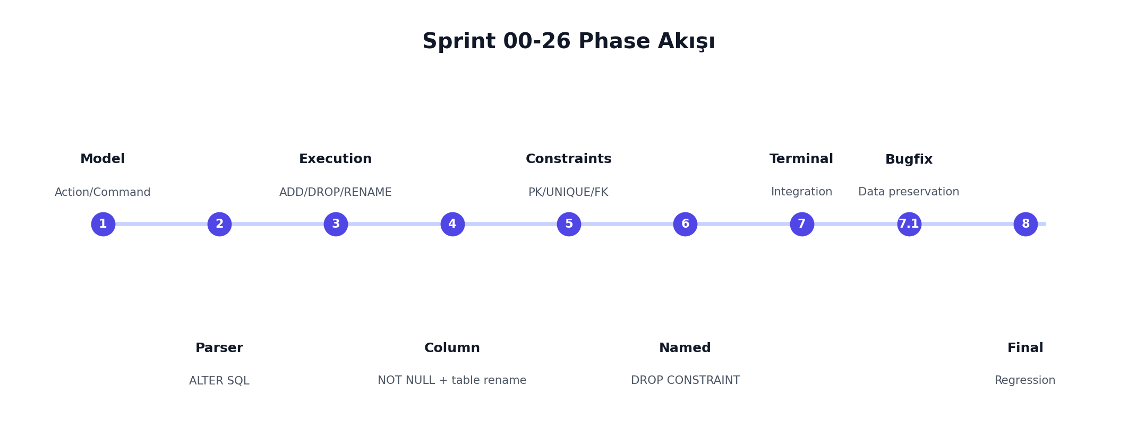

3. Mimari Yaklaşım
ALTER TABLE ayrı bir paralel SQL motoru olarak tasarlanmadı. Mevcut YEKDB yönetim komutu zincirine eklenerek parser, executor, TableManager, constraint metadata ve storage katmanları arasındaki sorumluluk sınırları korundu.


3.1 Ana Bileşenler
Bileşen | Sorumluluk
AlterTableCommand | Hedef tablo adı ile tek bir AlterTableAction nesnesini taşır.
AlterTableAction | ALTER TABLE alt işlemleri için ortak action sözleşmesidir.
ManagementCommandParser | ALTER TABLE SQL metnini uygun action modeline dönüştürür.
AlterTableExecutor | Action türüne göre execution routing ve kullanıcıya dönük sonuç mesajlarını üretir.
TableManager | Şema değişikliği, metadata persistence, tablo rename ve güvenli storage kontrollerini uygular.
ConstraintSchemaCodec | Constraint metadata serialize/deserialize işlemlerini geriye uyumlu biçimde sürdürür.
AlterTableConstraintValidator | ALTER üzerinden sonradan eklenen constraint’lerde mevcut satırları doğrular.

4. Phase 1 — Domain / Command Modeli
İlk phase’de storage veya executor davranışına dokunulmadan ALTER TABLE komutunun temsil modeli oluşturuldu. Böylece parser ve execution katmanlarının kullanabileceği tip güvenli bir action hiyerarşisi elde edildi.
- AddColumnAlterAction
- DropColumnAlterAction
- RenameColumnAlterAction
- RenameTableAlterAction
- AlterColumnSetNotNullAction
- AlterColumnDropNotNullAction
- AddConstraintAlterAction
- DropConstraintAlterAction

5. Phase 2 — Parser Entegrasyonu
ManagementCommandParser, ALTER TABLE ifadelerini parse ederek AlterTableCommand ve uygun action nesnelerini üretir hale getirildi. Bu aşamada execution/storage davranışı eklenmeden parser katmanı bağımsız doğrulandı.
ALTER TABLE users ADD COLUMN age INT;
ALTER TABLE users DROP COLUMN age;
ALTER TABLE users RENAME COLUMN username TO display_name;
ALTER TABLE users RENAME TO customers;
ALTER TABLE users ALTER COLUMN email SET NOT NULL;
ALTER TABLE users ALTER COLUMN email DROP NOT NULL;

6. Phase 3 — Temel ALTER Execution
Parser tarafından üretilen ALTER komutları QueryExecutor akışına bağlandı ve AlterTableExecutor üzerinden TableManager’a yönlendirildi. İlk execution kapsamı ADD COLUMN, DROP COLUMN ve RENAME COLUMN işlemleriydi.
- Tablo varlık kontrolü
- Kolon var/yok doğrulaması
- Constraint bağı bulunan kolonlarda güvenli reddetme
- Şema metadata persistence
- Kullanıcıya açık execution sonuç mesajları

7. Phase 4 — Table Rename ve NOT NULL
RENAME TABLE ile ALTER COLUMN ... SET/DROP NOT NULL execution desteği eklendi. Row formatını değiştirmeyen işlemler mevcut fiziksel kayıtlarla birlikte yürütülürken, riskli durumlar kontrollü olarak sınırlandırıldı.
ALTER TABLE users RENAME TO customers;
ALTER TABLE users ALTER COLUMN email SET NOT NULL;
ALTER TABLE users ALTER COLUMN email DROP NOT NULL;

8. Phase 5 — Constraint Execution
Sprint 00-24 ve 00-25’te oluşturulan constraint altyapısı yeniden yazılmadan ALTER TABLE üzerinden kullanılabilir hale getirildi. Sonradan eklenen constraint’ler yalnızca metadata’ya yazılmadı; mevcut satırlar da constraint’e uygunluk açısından doğrulandı.
ALTER TABLE users ADD PRIMARY KEY (id);
ALTER TABLE users ADD UNIQUE (email);
ALTER TABLE orders ADD FOREIGN KEY (user_id) REFERENCES users(id);
- UNIQUE eklenirken mevcut duplicate satırlar reddedilir.
- PRIMARY KEY eklenirken NULL/duplicate ihlalleri reddedilir.
- FOREIGN KEY eklenirken orphan child kayıtlar reddedilir.
- Başarılı doğrulama sonrasında constraint metadata persist edilir.

9. Phase 6 — Named Constraint & DROP CONSTRAINT
Constraint modeline isim desteği geriye uyumlu biçimde eklendi. Böylece ALTER TABLE ile isimli PRIMARY KEY, UNIQUE ve FOREIGN KEY tanımları yapılabilir ve daha sonra DROP CONSTRAINT ile kaldırılabilir hale geldi.
ALTER TABLE users ADD CONSTRAINT uq_users_email UNIQUE (email);
ALTER TABLE users ADD CONSTRAINT pk_users PRIMARY KEY (id);
ALTER TABLE orders ADD CONSTRAINT fk_orders_user FOREIGN KEY (user_id) REFERENCES users(id);
ALTER TABLE users DROP CONSTRAINT uq_users_email;
Backward compatibility korunmuştur. Sprint 00-24/00-25 döneminden kalan isimsiz metadata kayıtları okunmaya devam eder; isimli constraint’ler ise isim bilgisini kaybetmeden persist edilir.

9.1 Referential Integrity Koruması
Bir PRIMARY KEY veya UNIQUE constraint başka bir tablodaki FOREIGN KEY tarafından referanslanıyorsa DROP CONSTRAINT işlemi reddedilir. Böylece parent key’in kaldırılmasıyla referential integrity’nin sessizce bozulması engellenir.

10. Phase 7 — Interactive SQL Terminal Entegrasyonu
Terminal zaten SqlTerminalExecutor → QueryExecutor hattını kullandığı için ALTER TABLE için ayrı bir terminal engine’i gerekmedi. Bunun yerine gerçek terminal kullanımını doğrulayan integration testleri eklendi.
- ADD/RENAME COLUMN terminal akışı
- RENAME TABLE
- Named UNIQUE enforcement
- Named FOREIGN KEY enforcement
- DROP CONSTRAINT sonrası davranış
Terminal tarafında çok satırlı SQL buffer desteği bulunmaktadır; canlı test sırasında komut sonlandırma ve continuation prompt davranışları da doğrulanmıştır.

11. Phase 7.1 — Data Preservation Bugfix
Canlı terminal testi sırasında kritik bir durum tespit edildi: tablo doluluk kontrolü .tbl header içindeki rowCount alanına dayanıyordu; ancak gerçek DML satırları ayrı .data dosyasında tutulduğu için bu değer fiziksel satır sayısını güvenilir biçimde temsil etmiyordu. Ayrıca RENAME TABLE yalnızca .tbl dosyasını yeniden adlandırdığında, yeni tablo adıyla açılan .data dosyası boş görünüyordu.
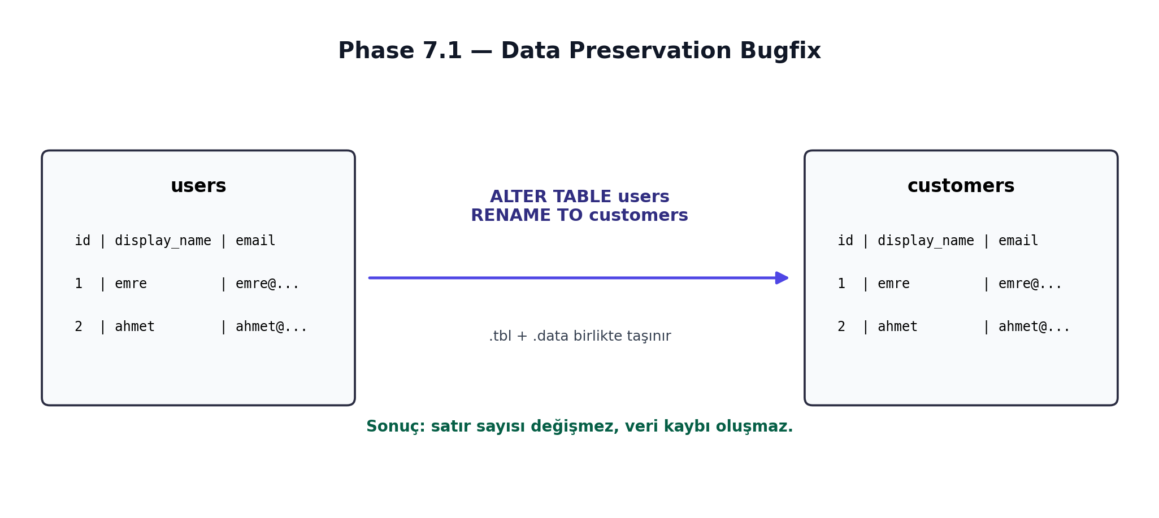

11.1 Kök Neden
- Şema metadata: <table>.tbl
- Fiziksel row storage: <table>.data
- Doluluk kontrolünün yanlışlıkla yalnızca metadata header üzerinden yapılması
- RENAME TABLE sırasında .data dosyasının aynı isimle taşınmaması

11.2 Uygulanan Fix
- ADD/DROP COLUMN ve SET NOT NULL için gerçek .data satır varlığı kontrolü eklendi.
- Dolu tabloda row rewrite gerektiren işlemler şimdilik güvenli hata ile reddediliyor.
- RENAME TABLE sırasında .tbl ve .data birlikte taşınıyor.
- RENAME COLUMN sonrası fiziksel satırların aynı kalması regression test ile doğrulanıyor.
ERROR: ALTER TABLE ADD/DROP COLUMN currently requires an empty table.
Existing rows will be supported by row rewrite in a later phase.

12. Canlı Terminal Doğrulaması
Phase 7.1 sonrası sıfırdan oluşturulan alter_demo2 veritabanında gerçek terminal senaryosu çalıştırıldı. Aşağıdaki akış başarıyla doğrulandı:
- users tablosuna iki satır eklendi.
- Dolu tabloda ADD COLUMN doğru şekilde reddedildi; iki satır korundu.
- username kolonu display_name olarak rename edildi; iki satır korunmaya devam etti.
- uq_users_email isimli UNIQUE eklendi.
- Duplicate email INSERT doğru şekilde reddedildi.
- DROP CONSTRAINT sonrası aynı INSERT kabul edildi.
- users tablosu customers olarak rename edildi.
- SELECT * FROM customers sonucunda üç satır eksiksiz korundu.
ALTER TABLE users ADD CONSTRAINT uq_users_email UNIQUE (email);
-- duplicate INSERT -> UNIQUE constraint violated
ALTER TABLE users DROP CONSTRAINT uq_users_email;
-- same INSERT -> successful
ALTER TABLE users RENAME TO customers;
SELECT * FROM customers; -- 3 row(s)

13. Test ve Regresyon Sonuçları
Sprint boyunca her phase sonrasında compile ve tam regression suite çalıştırıldı. Final phase’de canlı terminal senaryosunun otomatik karşılığı olan bir final regression testi eklenerek sprint davranışı sabitlendi.
Aşama | Test Sayısı | Sonuç
Phase 2 | 1274 | Başarılı
Phase 4 | 1278 | Başarılı
Phase 5 | 1283 | Başarılı
Phase 6 | 1290 | Başarılı
Phase 7 | 1295 | Başarılı
Phase 7.1 | 1300 | Başarılı
Phase 8 Final | 1301 | Başarılı
FINAL: Compile SUCCESS • 1301 / 1301 TEST PASSED

13.1 Final Regression Kapsamı
- Dolu tabloda ADD COLUMN reddi ve data preservation
- RENAME COLUMN data preservation
- Named UNIQUE enforcement
- DROP CONSTRAINT sonrası enforcement kalkması
- RENAME TABLE data preservation
- Eski tablo adının kullanılamaması
- Terminal execution zinciri

14. Bilinen Sınırlar ve Teknik Borç
- Dolu tabloda ADD COLUMN / DROP COLUMN için fiziksel row rewrite henüz uygulanmamıştır.
- Dolu tabloda SET NOT NULL, mevcut satırların güvenli yeniden doğrulama/rewrite hattı tamamlanana kadar sınırlıdır.
- ALTER COLUMN TYPE henüz desteklenmemektedir.
- SET DEFAULT / DROP DEFAULT henüz desteklenmemektedir.
- CASCADE tabanlı ALTER/DROP davranışları henüz bulunmamaktadır.
- FOREIGN KEY için ON DELETE/ON UPDATE CASCADE ailesi ayrı sprint kapsamındadır.

15. Sonraki Geliştirme Alanları
- Row rewrite engine: dolu tabloda ADD/DROP COLUMN
- ALTER COLUMN TYPE ve tip dönüşüm validasyonu
- DEFAULT value metadata ve row backfill
- Constraint/column dependency graph
- CASCADE / RESTRICT seçeneklerinin genişletilmesi
- Schema migration journaling ve rollback temeli

16. Sprint 00-26 Sonucu
Sprint 00-26 sonunda YEKDB, CREATE TABLE ile sabitlenen şema modelinden kontrollü schema evolution seviyesine geçti. Engine artık ALTER TABLE üzerinden kolon ve tablo rename, güvenli kolon değişiklikleri, NOT NULL yönetimi, sonradan PRIMARY KEY/UNIQUE/FOREIGN KEY ekleme, isimli constraint persistence ve DROP CONSTRAINT işlemlerini desteklemektedir.
Sprintin en önemli mühendislik çıktısı data preservation yaklaşımıdır. Canlı terminal testiyle bulunan fiziksel veri görünürlüğü problemi düzeltilmiş; metadata (.tbl) ile row storage (.data) arasındaki ayrım ALTER TABLE davranışında açık biçimde ele alınmıştır. Riskli row rewrite işlemleri tamamlanana kadar dolu tablolarda güvenli fail-fast politikası uygulanmaktadır.
✓ ALTER TABLE command/action modeli tamamlandı.
✓ ManagementCommandParser entegrasyonu tamamlandı.
✓ ADD / DROP / RENAME COLUMN execution tamamlandı.
✓ RENAME TABLE tamamlandı.
✓ SET / DROP NOT NULL tamamlandı.
✓ ALTER üzerinden PK / UNIQUE / FK tamamlandı.
✓ Named constraint metadata tamamlandı.
✓ DROP CONSTRAINT tamamlandı.
✓ Interactive SQL Terminal entegrasyonu doğrulandı.
✓ Data preservation bugfix tamamlandı.
✓ Final regression testi tamamlandı.
✓ 1301 / 1301 test başarılı.
✓ Compile başarılı.
SPRINT 00-26 — TAMAMLANDI
YEKDB • ALTER TABLE & Schema Evolution • 28 Ağustos 2026

